PRESENTAZIONE ESSENZIALE
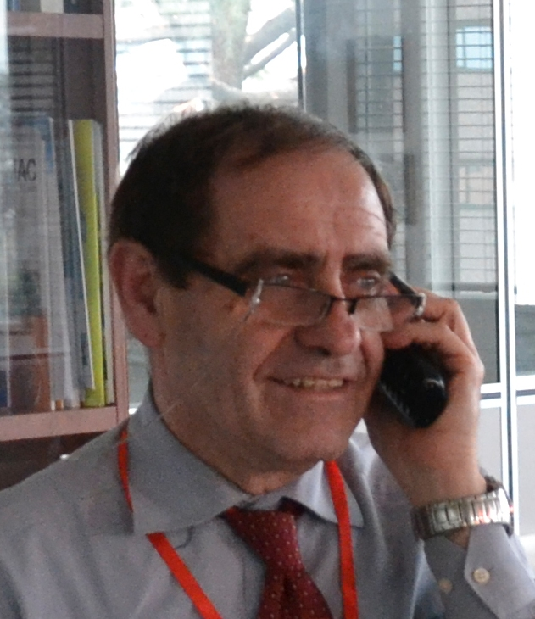

Dott. Chimico Piero Di Stefano

Consulente di direzione generale per sistemi organizzativi e di qualità, politiche aziendali,
piani di marketing, progettazioni, R&D di aziende dell’indotto chimico.

Iscritto all’Ordine dei Chimici e dei Fisici della Lombardia dal 02/04/1985 nella sezione “A” dell’Albo al numero 2571, precedentemente iscritto all’Ordine dei Chimici delle Marche dal 02/04/1980.

Informazioni generali:

Nato 70 anni or sono a Urbino PU coniugato, tre figli e sette nipoti.
Residente ad Agrate Brianza MB
Per 5 anni ho maturato un’esperienza di politica locale, ricoprendo l’incarico di presidenza della consulta ecologia.
Per 11 anni ho maturato un’esperienza di amministrazione pubblica, ricoprendo l’incarico di presidente del consiglio dell’Istituto Alberghiero “Olivetti” di Monza.
Iniziata l’attività lavorativa nel 1979 come insegnante di Matematica e Scienze presso la Scuola Media Statale “Verga” di Limbiate MB.

Istruzione e formazione:

- Maturità classica - Ginnasio/Liceo Classico “Raffaello” Urbino PU - 22/07/1972
- Laurea in Chimica – Università degli Studi di Milano – 03/02/1978
- Abilitazione alla professione di Chimico (esame di stato) – Milano – 1978
- Diploma Europeo 1L di lingua inglese – Wall Street Institute Monza 1988
- Corso Master residenziale di economia finanza e marketing per tecnici – 1992/1993alla “Rhotterdam School of Management” - Erasmus Rotterdam University NL
- Numerosi Corsi di istruzione e seminari di approfondimento dal 1985 ad oggi (formazione continua professionale) su argomenti tecnico, legislativi e gestionali.

Informazioni professionali:

Ricoperto incarichi di CTP (consulente tecnico di parte) presso tribunali di Varese, Milano e Como.

Svolto, in qualità di docente, numerose attività didattiche d’istruzione post universitarie in seno alla A.I.T.I.V.A. (associazione italiana tecnici industrie vernici e affini) / AVISA-FEDERCHIMICA / Innovhub-SSOG (stazione sperimentale olii e grassi) e UNIMI Milano.

Dal 1980 al 2017 ricoperto mansioni manageriali sia tecniche che commerciali, presso quattro aziende nazionali ed internazionali appartenenti sia alla media che piccola e grande impresa:

1* - 1980/1987 - Salchi spa di Burago Molgora Industria Chimica di Prodotti vernicianti licenziataria Glidden USA per industria (settore auto, legno, coil, can, mobili metallici, plastica, elettrodomestici).
incarichi di Responsabile R&D, Responsabile C.Q., Responsabile del 'Marketing Tecnico'

2* - 1987/1994 - DSM Italia srl di Filago BG e Cernobbio CO Industria Chimica Multinazionale Olandese
incarichi di Technical Service Manager (resine per prodotti vernicianti) e Product Manager (gelcoat)

3* - 1994/1997 - Orsi Ugo & C. srl di Agrate Brianza MB (ora inglobata nella J. Colors spa) Piccola Industria Chimica di prodotti vernicianti per industria del legno, ferro e plastiche incarico di Direttore Generale

4* - 1999/2017 – Marbo Italia spa di Pogliano Milanese MI media Industria Chimica, a capitale interamente italiano, produttrice di svariati “prodotti chimici ausiliari” con due sedi produttive: Pogliano MI e Garlasco PV.
Certificata per “Qualità, Sicurezza ed Ambiente”.
Coinvolta nel mercato globale attraverso sedi di rappresentanza, distribuzione e “joint venture” in tutto il mondo.
Tratta prodotti ausiliari e distaccanti per poliuretano, gomma e “metal working”; master batch colorati fluidi per poliuretano; lubrificanti per pressofusione; prodotti vernicianti per industria in genere ed in particolare per i supporti plastici di post verniciatura ed “in mould coating”.
Incarichi di Product manager (settore coatings), R&D manager (per tutti i settori aziendali).

5*-dal Luglio 2017- dirigente industriale in pensione – ricoperto la carica di Consigliere dell’Ordine Interprovinciale dei Chimici e dei Fisici della Lombardia fino al Luglio 2021.

